ПРОТОКОЛ № 22

заседания Правления
Саморегулируемой организации - Некоммерческого партнерства
Центральное объединение проектных организаций “ПРОЕКТЦЕНТР”

г. Москва 14 октября 2010 г.

Присутствовали: члены Правления.
Председателем заседания единогласно избран Соломахин Юрий Павлович.
Секретарем заседания единогласно избрана Вахтангова Лидия Николаевна.
Повестку дня заседания утвердили единогласно.

ПОВЕСТКА ДНЯ:

1. | О выдаче свидетельств о допуске к видам работ, оказывающим влияние на безопасность объектов капитального строительства (по перечню видов работ согласно Приказа Минрегиона РФ от 30.12.2009 г. № 624).
2. | О ходе проведения контрольной комиссией проверок проектных организаций – членов СРО НП “ПРОЕКТЦЕНТР”.
3. | О повышении квалификации и аттестации сотрудников проектных организаций - членов СРО НП “ПРОЕКТЦЕНТР”.
4. | Об избрании делегатов на 4 Всероссийский съезд саморегулируемых организаций, основанных на членстве лиц, осуществляющих подготовку проектной документации (второе заседание - 27.10.2010 года)

По первому вопросу:

СЛУШАЛИ: Генерального директора Вахтангову Л.Н. о проведенной проверке документов от проектных организаций – членов СРО НП “ПРОЕКТЦЕНТР” на замену свидетельств и получение свидетельств о допуске к работам, связанным с подготовкой проектной документации для строительства, реконструкции и капитального ремонта на особо опасных, технически сложных и уникальных объектах.
Предложила утвердить решение о выдаче свидетельств о допуске в порядке замены, а также о выдаче свидетельств о допуске по работам на особо опасных, технически сложных и уникальных объектах (14 организации, в т.ч. из них 4 на особо опасные, технически сложные и уникальные объекты).
Предложила утвердить решение о выдаче свидетельств в связи с дополнением видов работ (8 организаций, в т.ч. из них 6 на особо опасные, технически сложные и уникальные объекты).
Предложила утвердить решение о принятии ООО “Глав УКС Сочи” в члены СРО НП “ПРОЕКТЦЕНТР” и выдаче им свидетельства о допуске к видам работ по подготовке проектной документации, которые оказывают влияние на безопасность объектов капитального строительства.

ГОЛОСОВАЛИ: “ЗА” - единогласно.

РЕШИЛИ:
Выдать свидетельства о допуске к видам работ по подготовке проектной документации, которые оказывают влияние на безопасность объектов капитального строительства (в порядке замены) 14 членам СРО НП “ПРОЕКТЦЕНТР”. Из них 4 членам СРО НП “ПРОЕКТЦЕНТР выдать свидетельство с отметкой о допуске к работам, связанным с подготовкой проектной документации для строительства, реконструкции и капитального ремонта на особо опасных, технически сложных и уникальных объектах (перечень организаций прилагается).
Выдать свидетельства о допуске к видам работ по подготовке проектной документации (в связи с дополнением видов работ) 8 организациям, в т.ч. из них 6 на особо опасные, технически сложные и уникальные объекты.
Принять ООО “Глав УКС Сочи” в члены СРО НП “ПРОЕКТЦЕНТР” и выдать им свидетельство о допуске к видам работ по подготовке проектной документации, которые оказывают влияние на безопасность объектов капитального строительства.

По второму вопросу:

СЛУШАЛИ: Генерального директора Вахтангову Л.Н. с информацией о результатах проведенных в 3 квартале 2010 г. проверок контрольной комиссией проектных организаций – членов СРО НП “ПРОЕКТЦЕНТР”. Отметила, что проверки проводились в соответствии с планом. По результатам проверки составляется акт, который подписывают контролеры, руководитель контрольной комиссии, руководитель проверяемой организации. Назначается срок исправления замечаний и проверяется выполнение.
Одно из наиболее часто повторяющихся замечаний – проведение повышения квалификации не в полном объеме.
Имеет место и несвоевременное устранение проверенными организациями выявленных недостатков. Так ООО «Просперити Проджект Менеджмент» обратилось с просьбой о продлении срока устранения выявленных замечаний на шесть месяцев.
Также отметила, что у проектных организаций – членов СРО НП “ПРОЕКТЦЕНТР” появилась тенденция небрежного отношения к сдаче документов для дополнения свидетельств о допуске к видам работ (сдача документов не в полном объеме, нарушение сроков передачи документов). В связи с этим вынесение решения о дополнении свидетельств о допуске по некоторым организациям перенесено на следующее заседание Правления.

ГОЛОСОВАЛИ: “ЗА” - единогласно.

РЕШИЛИ:
1. Признать работу контрольной комиссии за истекший период удовлетворительной.
2. Разрешить продление сроков устранения выявленных замечаний не более чем на один месяц.

По третьему вопросу:
СЛУШАЛИ: Секретаря аттестационной комиссии Навроцкого А.А. с информацией о ходе проведения повышения квалификации и аттестации сотрудников проектных организаций – членов СРО НП “ПРОЕКТЦЕНТР”. Отметил, что в поправках к Градостроительному кодексу РФ введена обязательная аттестация сотрудников, но нет разъяснений - внутренняя аттестация или аттестация СРО.
Вахтангова Л.Н. рассказала о получаемых проектными организациями письмах, в которых содержится информация о том, что ранее выданные допуски с 01.10.2010 г.будут незаконны если сотрудники не прошли аттестацию. Эти письма не соответствуют действительности.

ГОЛОСОВАЛИ: “ЗА” - единогласно.
РЕШИЛИ:
1. Направить письмо в НОП с обращением дать разъяснения по порядку проведения аттестации, а также с просьбой предоставить список образовательных учреждений (с программами) по повышению квалификации в области проектирования особо опасных, технически сложных и уникальных объектов.
2. Рекомендовать организациям – членам СРО НП “ПРОЕКТЦЕНТР” направлять своих сотрудников для предусмотренного Градостроительным кодексом РФ повышения квалификации в учебные заведения, имеющие государственную аккредитацию, для соответствующего вида деятельности, вне зависимости от их территориального местонахождения.
3. Аттестационной комиссии представить на рассмотрение Правления предложения по проведению аттестации СРО на основании предоставляемых организациями - членами СРО НП “ПРОЕКТЦЕНТР” документов об образовании и повышении квалификации сотрудников.

По четвертому вопросу:

СЛУШАЛИ: Соломахина Ю.П. с предложением направить в качестве делегатов от СРО НП “ПРОЕКТЦЕНТР” на 4 Всероссийский съезд саморегулируемых организаций, основанных на членстве лиц, осуществляющих подготовку проектной документации, (второе заседание - 27.10.2010) заместителя Председателя Правления Гранева В.В., Генерального директора СРО НП “ПРОЕКТЦЕНТР” Вахтангову Л.Н. (с правом голоса).

ГОЛОСОВАЛИ: “ЗА” - единогласно.
РЕШИЛИ:
Направить в качестве делегатов от СРО НП “ПРОЕКТЦЕНТР” на 4 Всероссийский съезд саморегулируемых организаций, основанных на членстве лиц, осуществляющих подготовку проектной документации, (второе заседание 27.10.2010), заместителя Председателя Правления Гранева В.В. Генерального директора СРО НП “ПРОЕКТЦЕНТР” Вахтангову Л.Н. (с правом голоса).

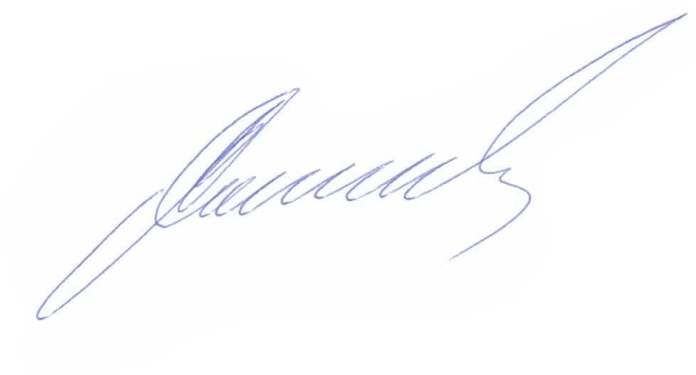

Председатель заседания Ю.П. Соломахин
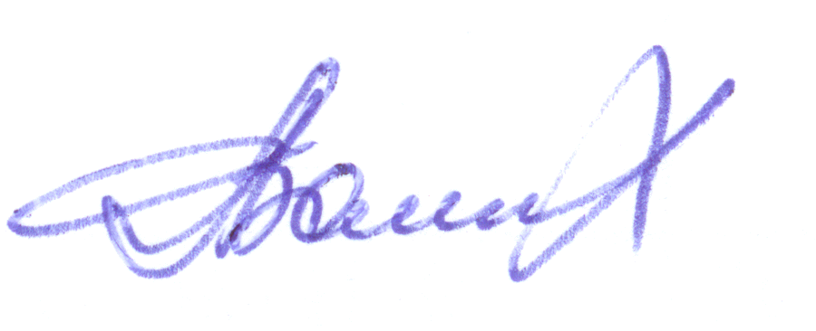

Секретарь заседания Л.Н. Вахтангова

